АДМИНИСТРАЦИЯ  МУНИЦИПАЛЬНОГО ОБРАЗОВАНИЯ  «Город Мирный»  МИРНИНСКОГО РАЙОНА  ПОСТАНОВЛЕНИЕ | 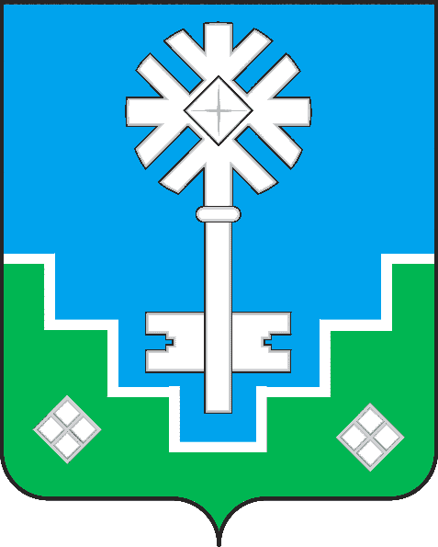 | МИИРИНЭЙ ОРОЙУОНУН  «Мииринэй куорат»  МУНИЦИПАЛЬНАЙ ТЭРИЛЛИИ ДЬАhАЛТАТА  УУРААХ

от «_22_»__07__2020 г. № ___734___

Об утверждении отчета
об исполнении бюджета муниципального образования
«Город Мирный»
за I полугодие 2020 года

В соответствии со статьями 36, 264² Бюджетного кодекса Российской Федерации, статьей 67 Устава МО «Город Мирный», городская Администрация постановляет:

- Утвердить прилагаемый отчет об исполнении бюджета муниципального образования «Город Мирный» за I полугодие 2020 года по доходам, расходам и источникам финансирования дефицита бюджета.
- Направить отчет об исполнении бюджета муниципального образования «Город Мирный» за I полугодие 2020 года в городской Совет и Контрольно-счетную палату МО «Город Мирный».
- Настоящее Постановление опубликовать в порядке, установленном Уставом МО «Город Мирный».

Контроль исполнения настоящего Постановления оставляю за собой.

Глава города К. Н. Антонов

